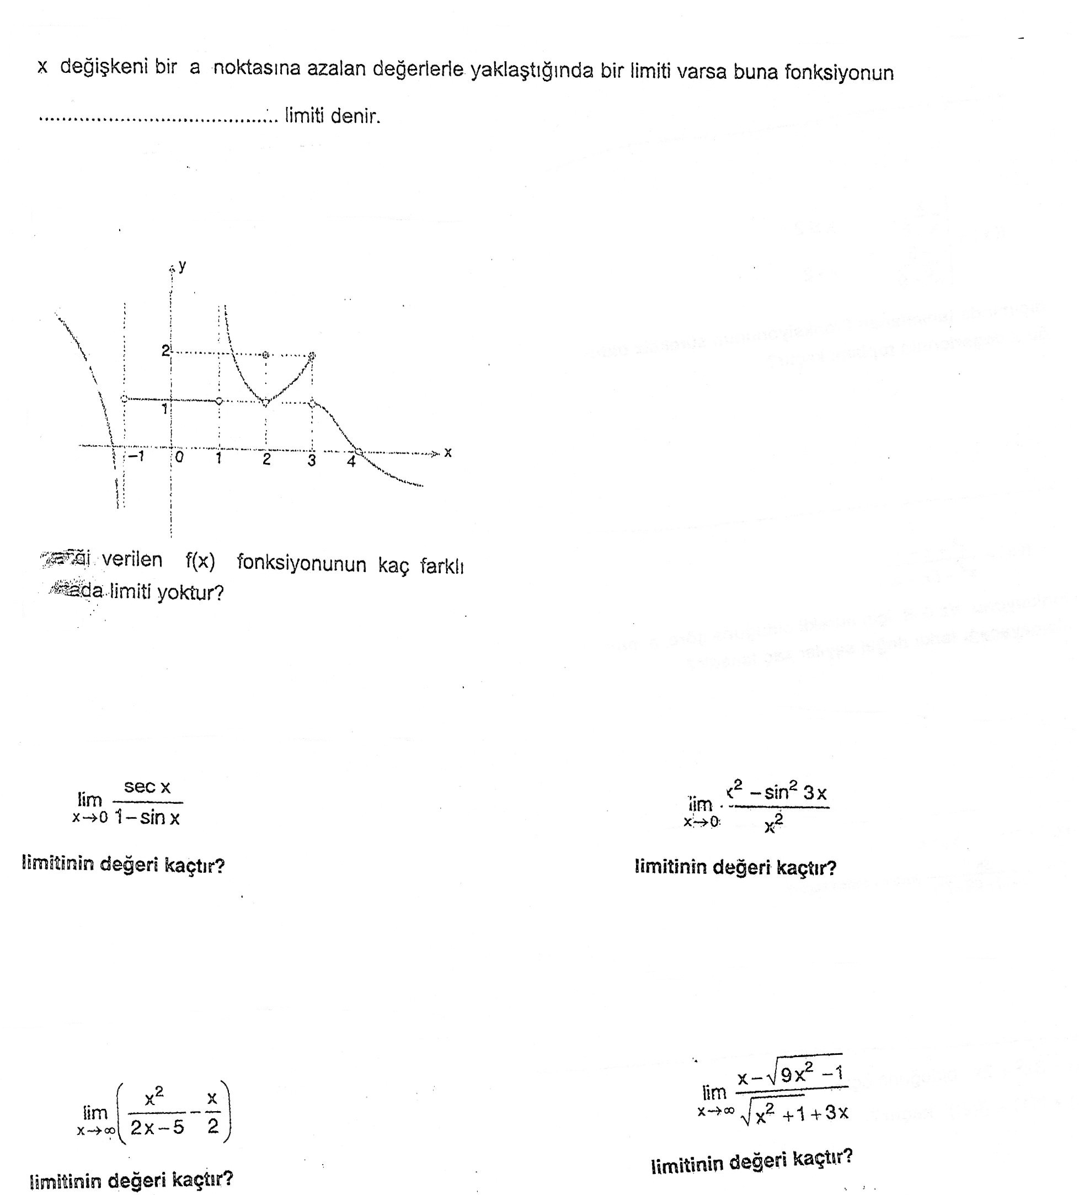

**1)**

**2)**

**3-a)**

**3-b)**

**4-a)**

**4-b)**

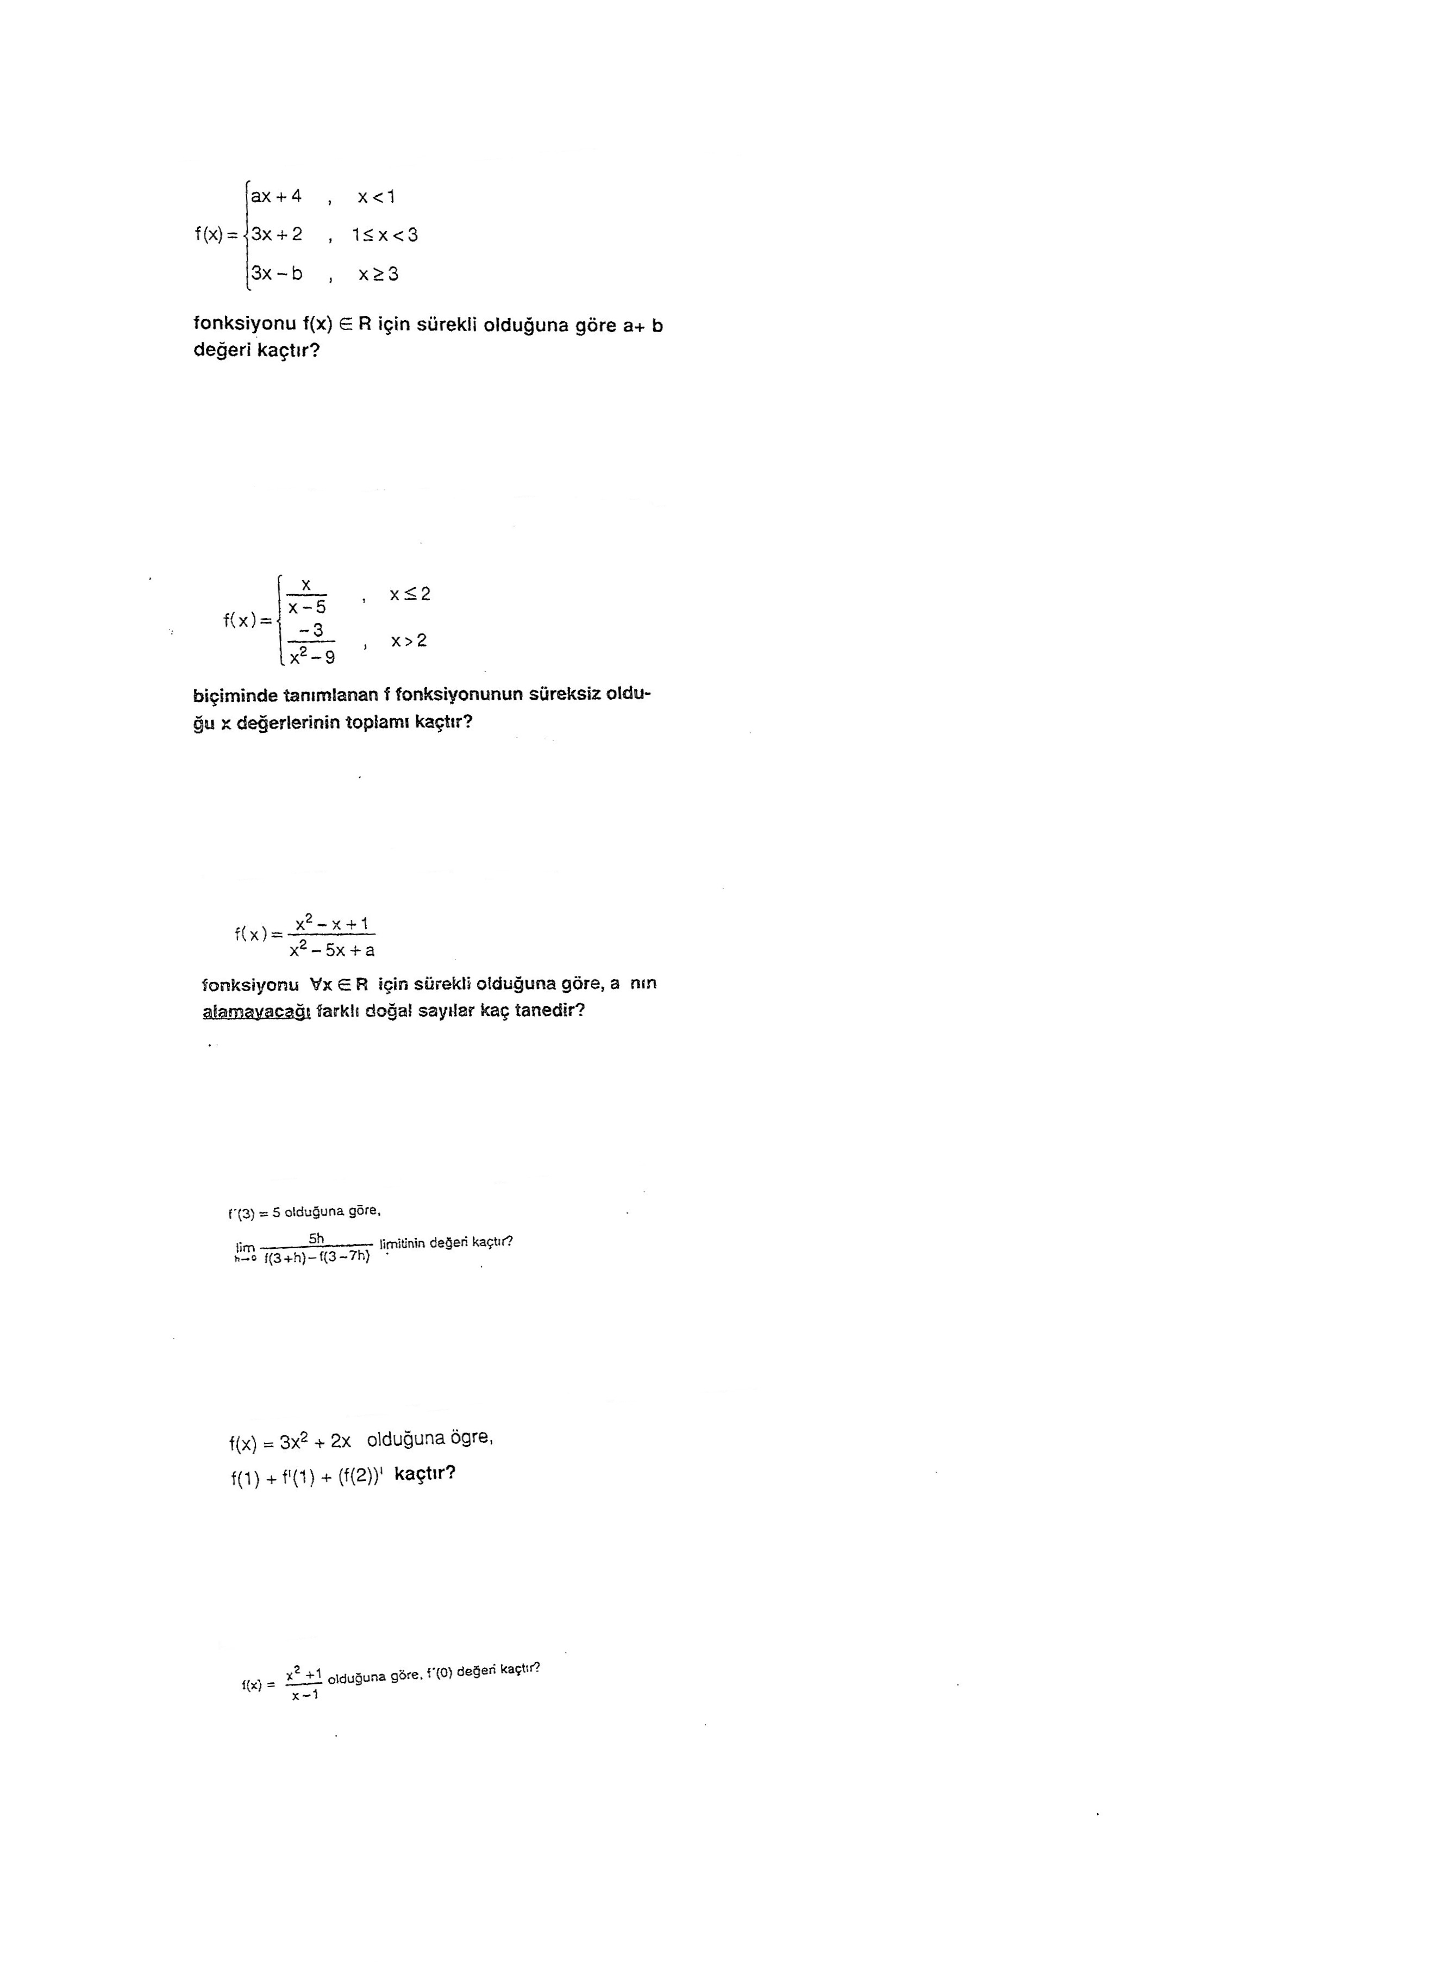

**5)**

**8)**

**9)**

**10)**

**6)**

**7)**